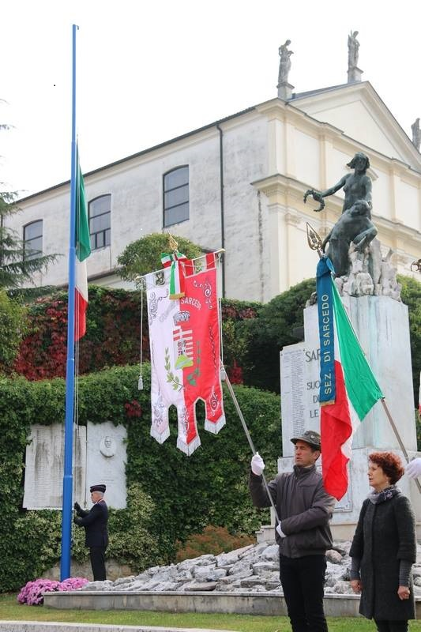
COMUNE DI SARCEDO
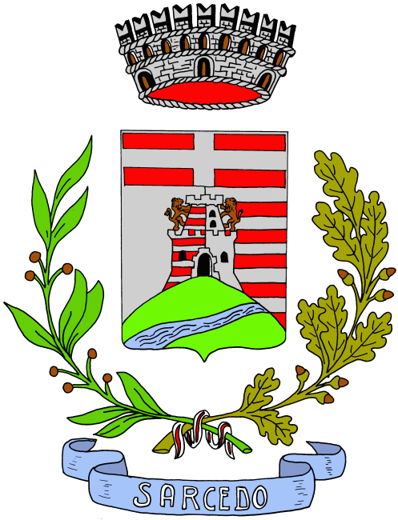
CERIMONIA COMMEMORATIVA
DEL 4 NOVEMBRE
GIORNO DELL’UNITA’ NAZIONALE
E GIORNATA DELLE FORZE ARMATE

DOMENICA 4 NOVEMBRE 2018
PROGRAMMA
ORE 9.30 ONORI M.O. TEN. A. VELLERE PIAZZA MADONNETTA
ORE 9.45 RITROVO PRESSO PIAZZA CAPOLUOGO
ORE 10.00 SANTA MESSA CHIESA S. ANDREA APOSTOLO
a seguire ALZABANDIERA, ONORE AI CADUTI E ORAZIONE PRESSO IL MONUMENTO AI CADUTI PIAZZA CAPOLUOGO

A CONCLUSIONE RINFRESCO DAVANTI AL MUNICIPIO

SARA’ PRESENTE IL CORPO BANDISTICO E. BASSANI

